ФОТООТЧЁТ «ПОЛЕЗНЫЙ» ВЫХОДНОЙ.
25 марта в группе прошла акция «Полезный» выходной, целью которой было призвать родителей к совместной прогулке вместе с детьми на родники г. Полевского и его окрестностей для ознакомления с природными источниками воды и их благоустройством.
Что же послужило к проведению акции? 22 марта отмечался всемирный день Воды. В группе был запланирован тематический день, посвящённый этому событию. В образовательной деятельности по теме «Источники воды», в ходе беседы дети рассказали свои представлениях о ручье, реке, море, океане. Но ни один ребёнок не назвал самый ближайший природный источник воды – это родник (или по другому, ключик). Дети не могли рассказать о роднике, как он выглядит, хотя некоторые из них были на роднике, но родители не придали особого значения рассказать ребёнку о важности чистой воды для здоровья человека, о том, какие корни мы наследуем от слова «родник».
…Родник…Это красивое слово, оно связано с родом, рождением, Родиной. Это не просто фонтанчик, бьющий из-под земли, а что-то светлое, большое, значимое, необходимое…Именно об этом нужно рассказывать нашим детям.
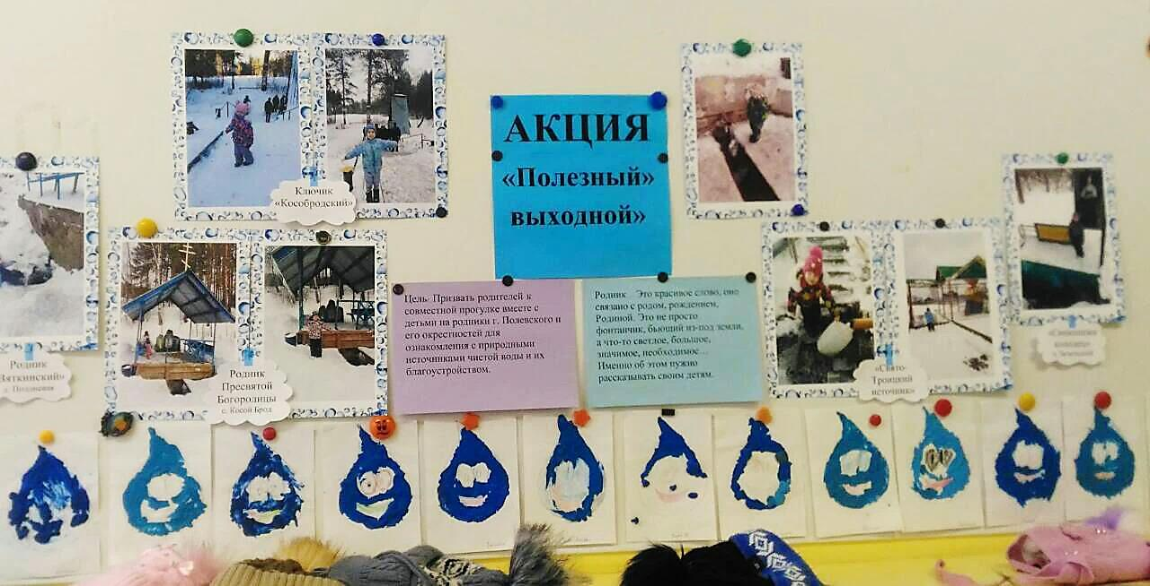
Родители и дети побывали на различных родниках, свои впечатления они отразили в фотографиях, из которых в группе была создана фотовыставка.
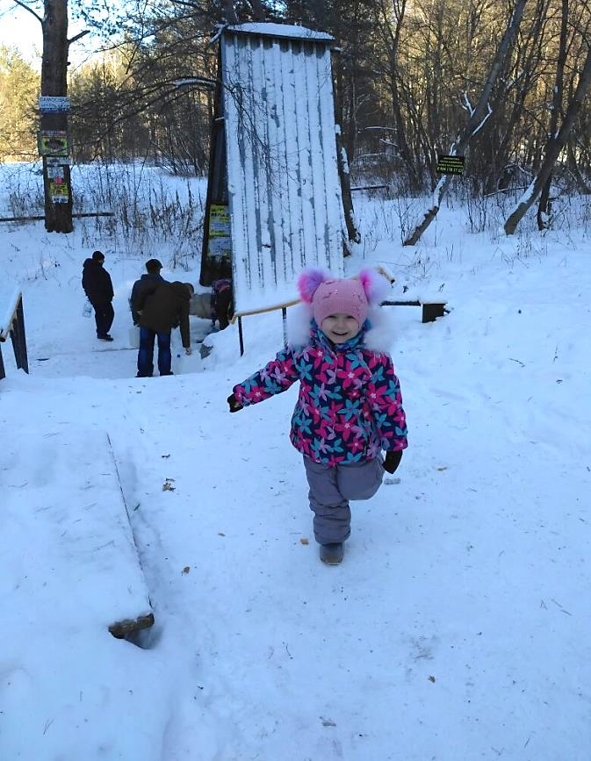
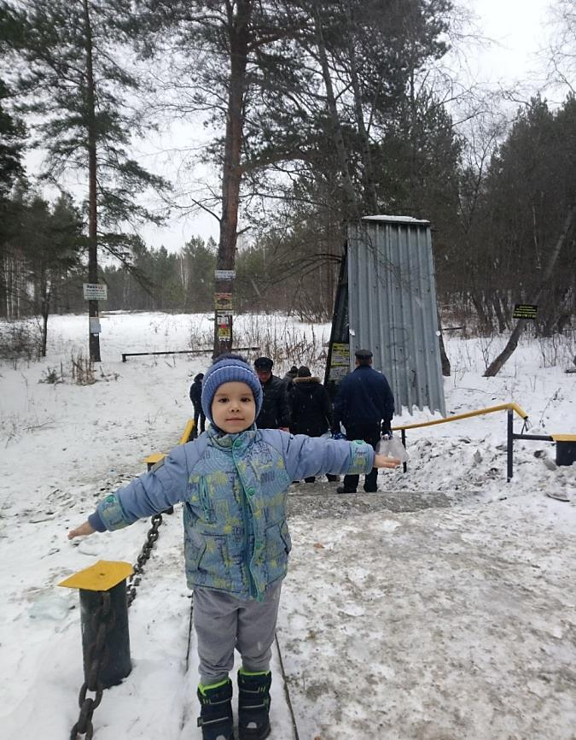
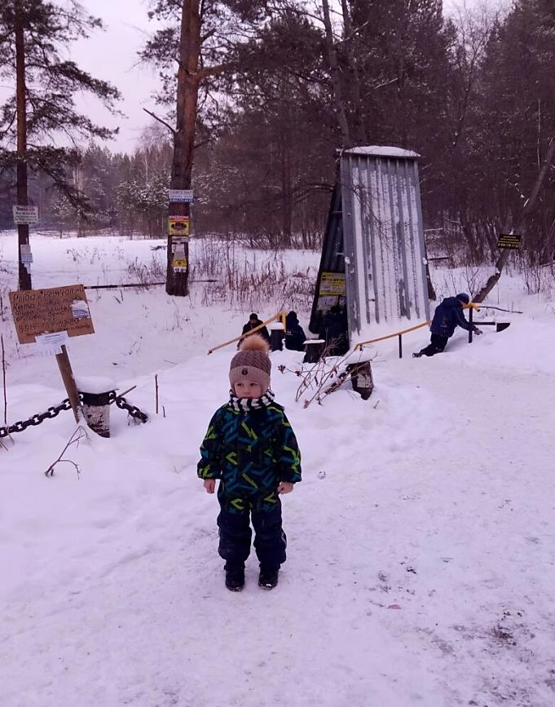
Рано утром просыпается Полевской наш дорогой
Кособродский
ключик
Чисто, чисто умывается
Родниковою водой
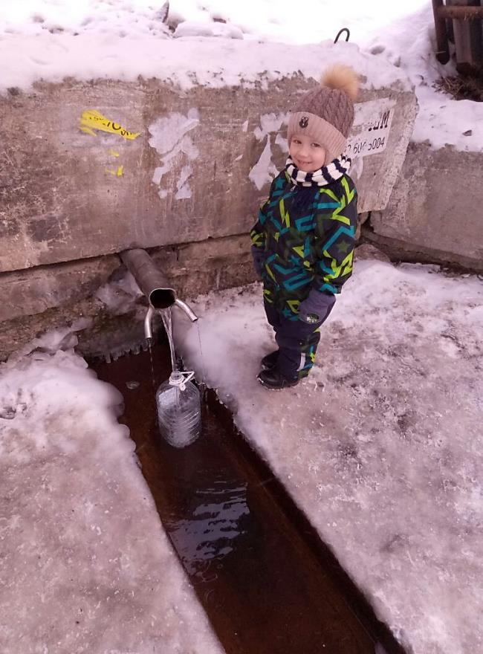
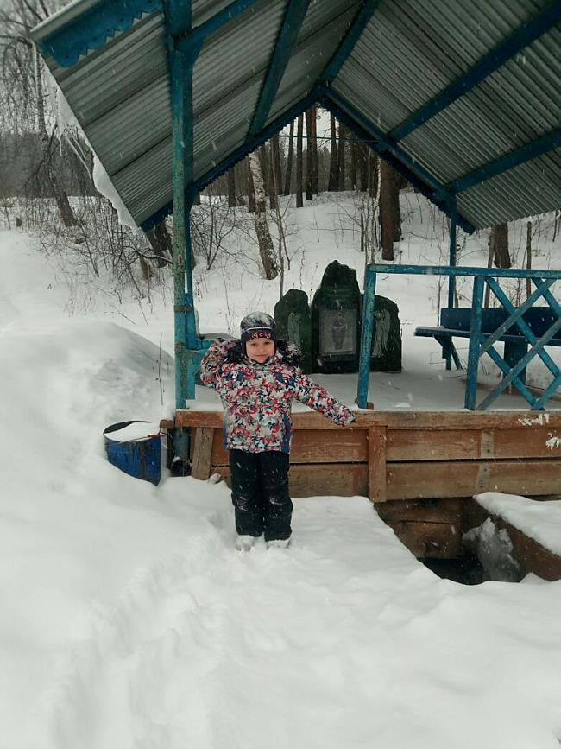
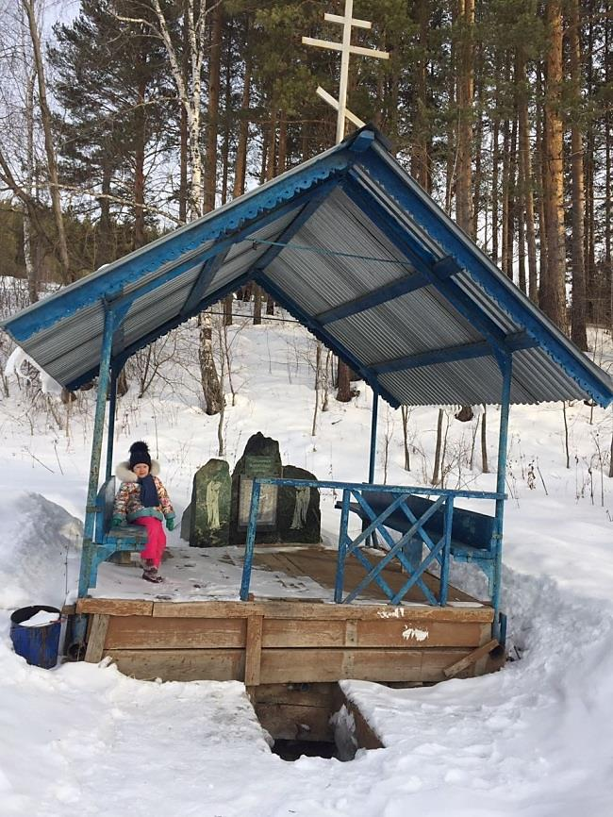
Родник
Пресвятой
Богородицы
с. Косой Брод

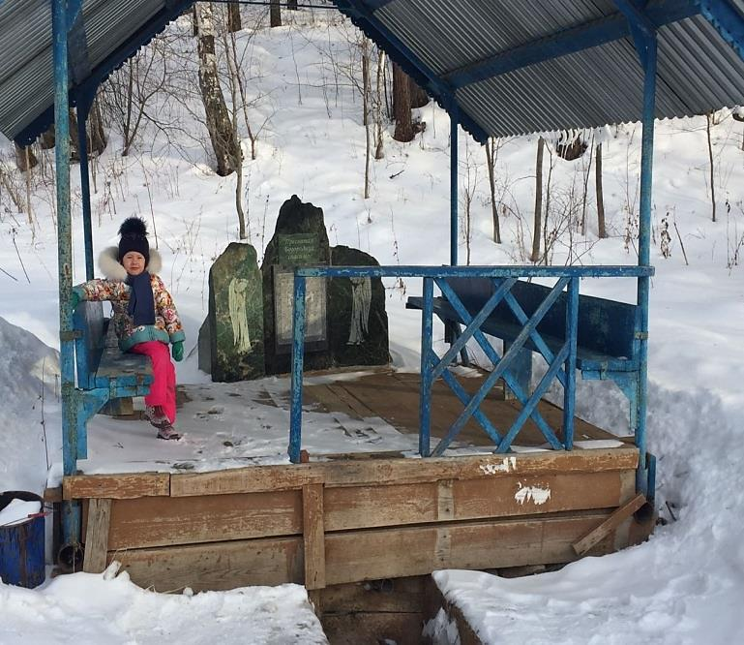
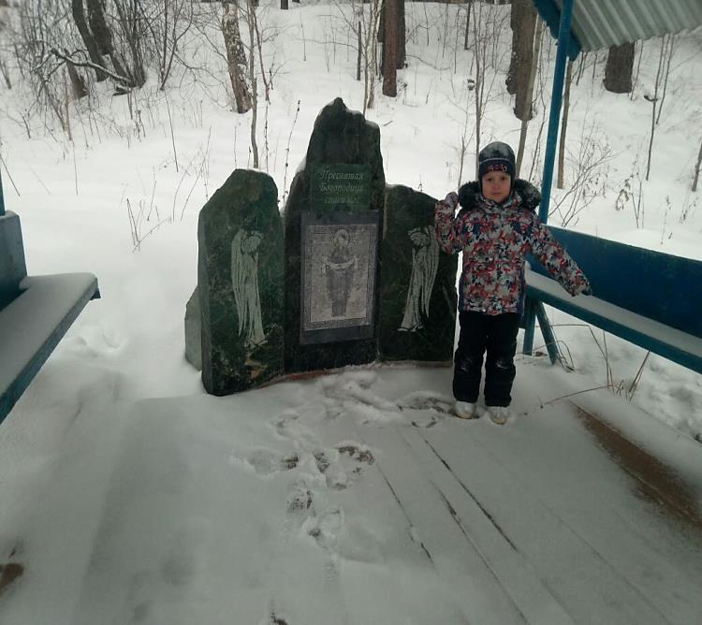

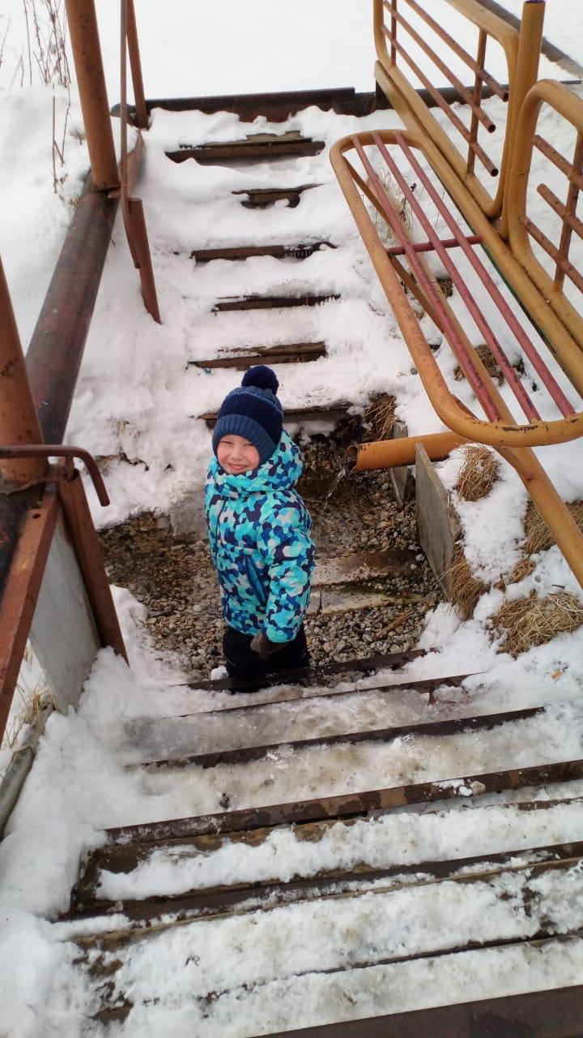
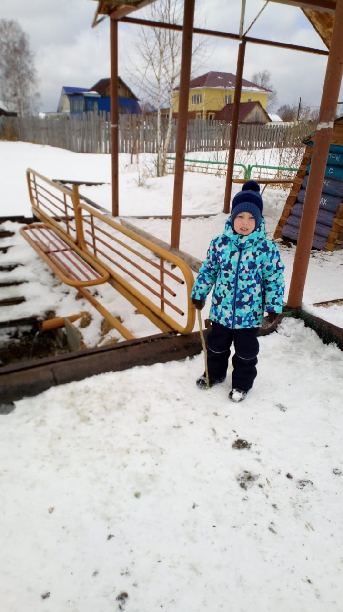
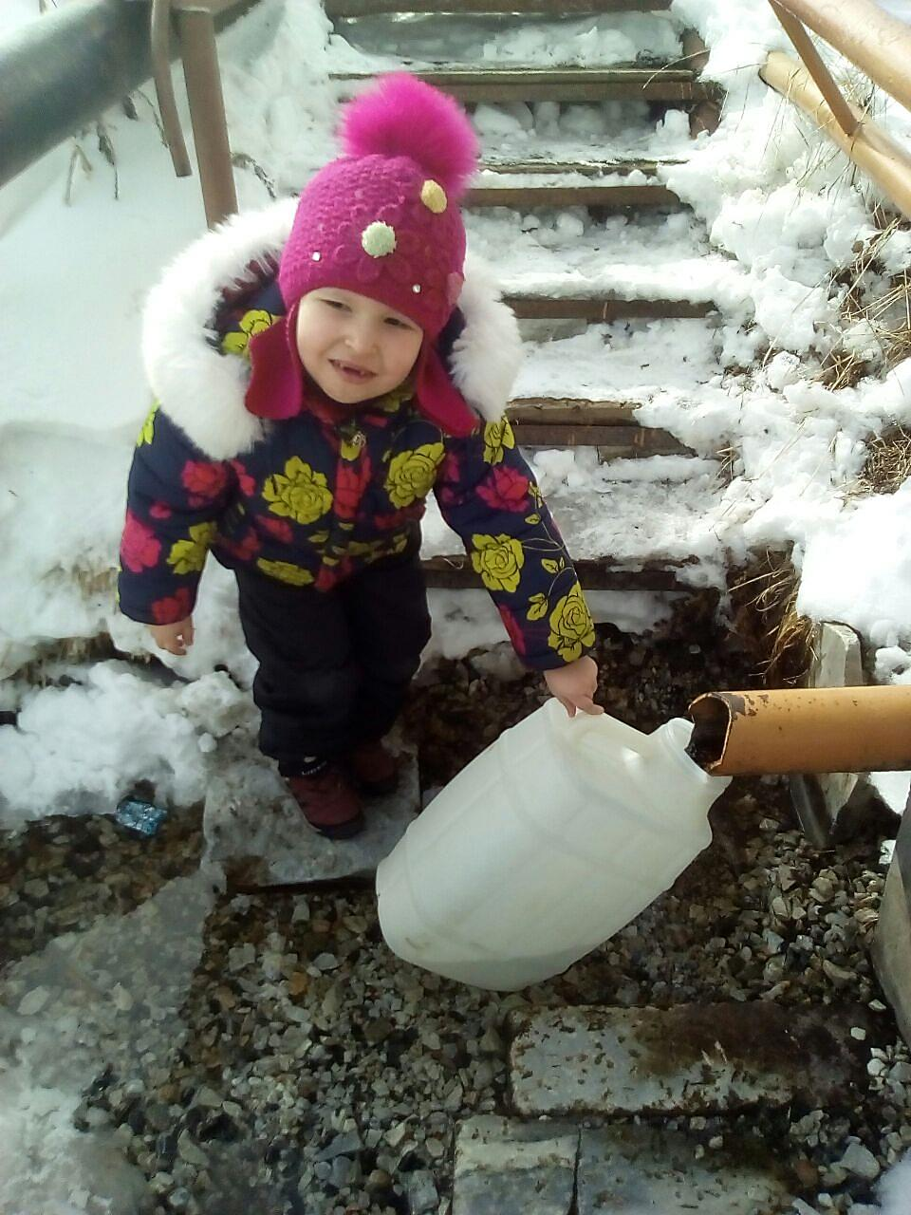
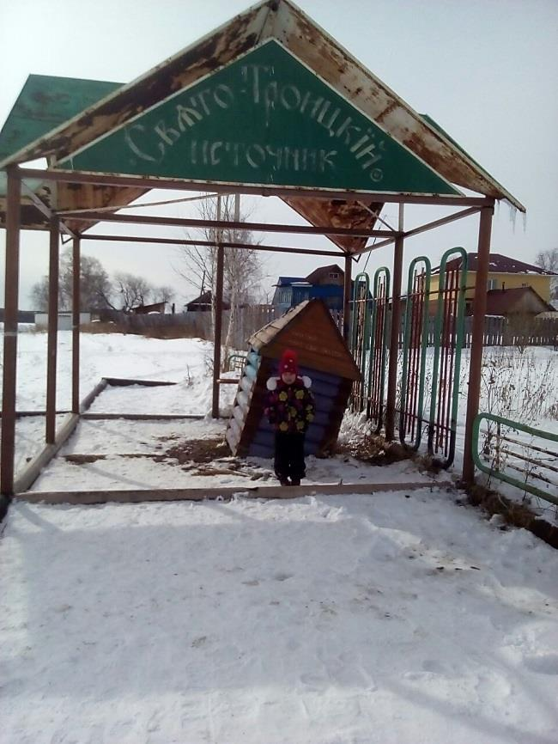
Свято –
Троицкий
источник

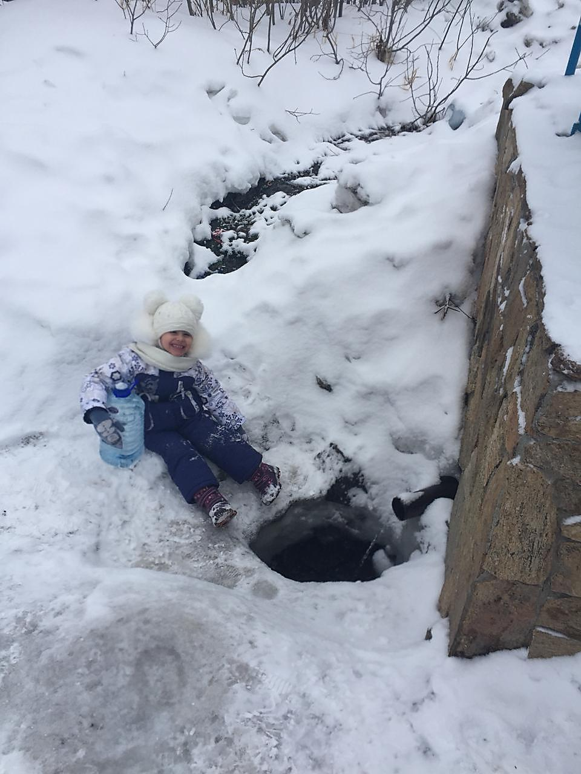
Вяткинский
родник
д. Полдневая

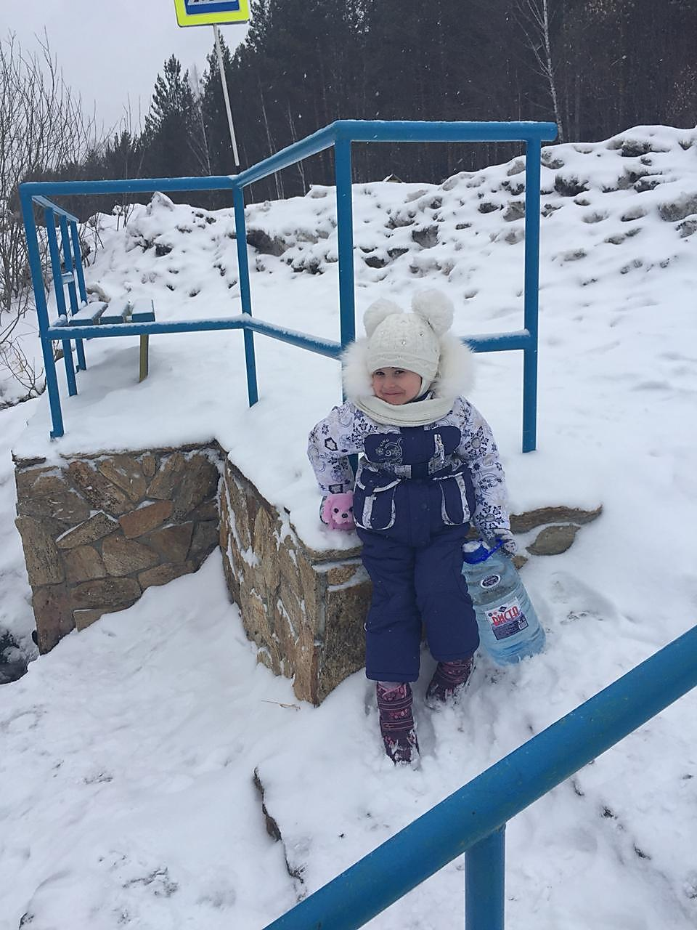

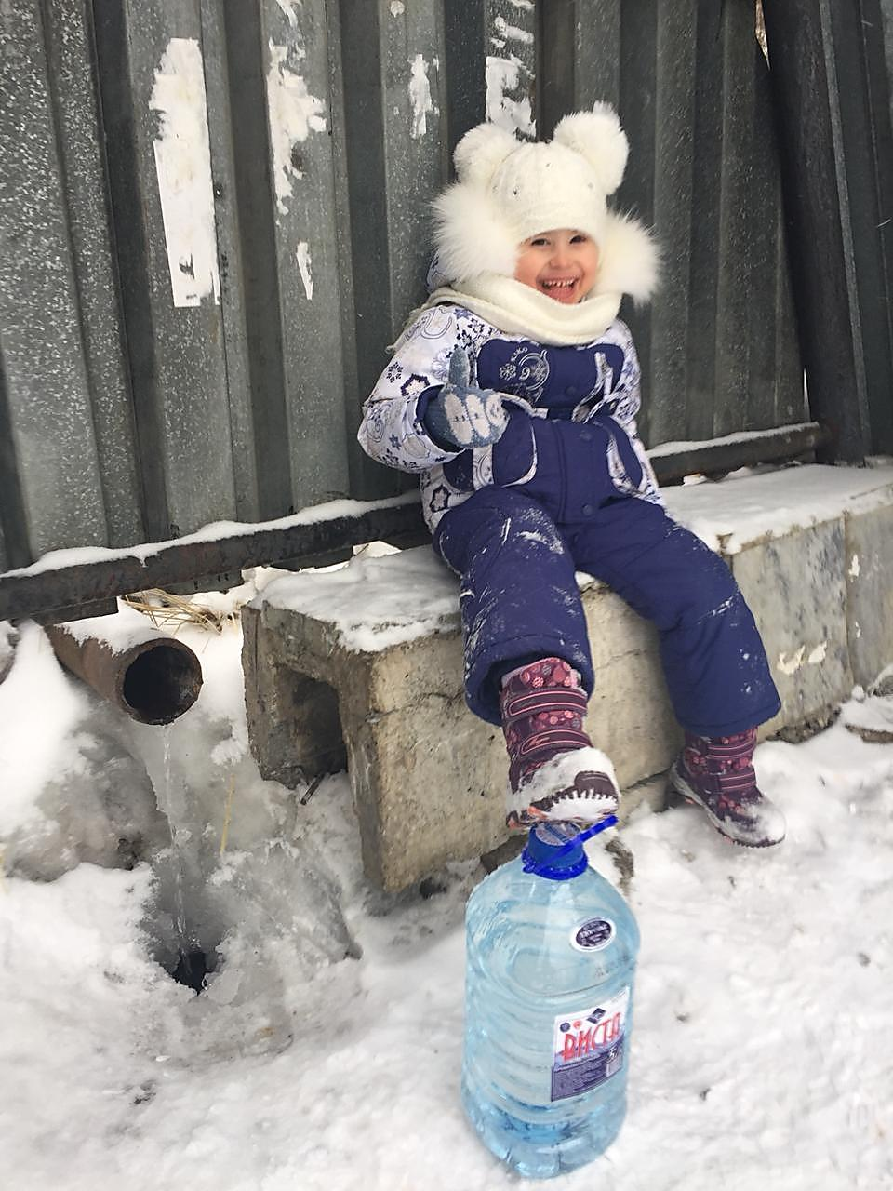
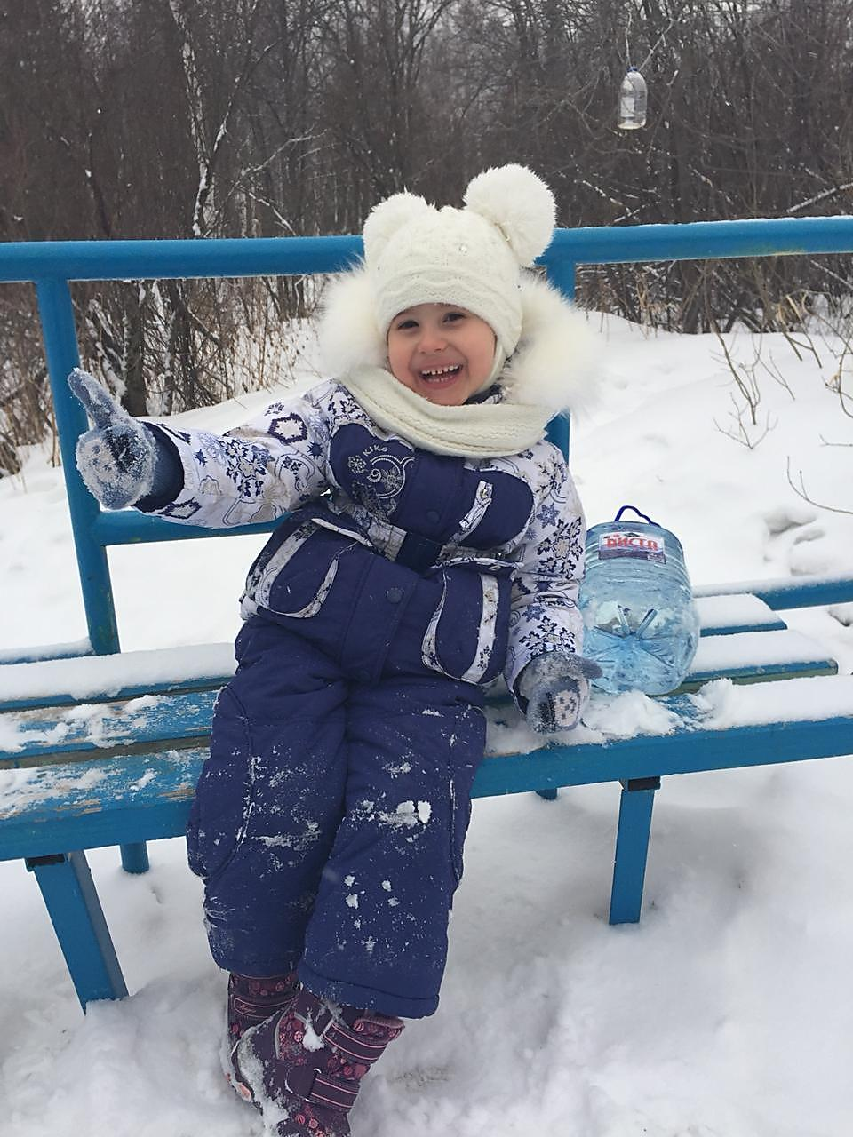
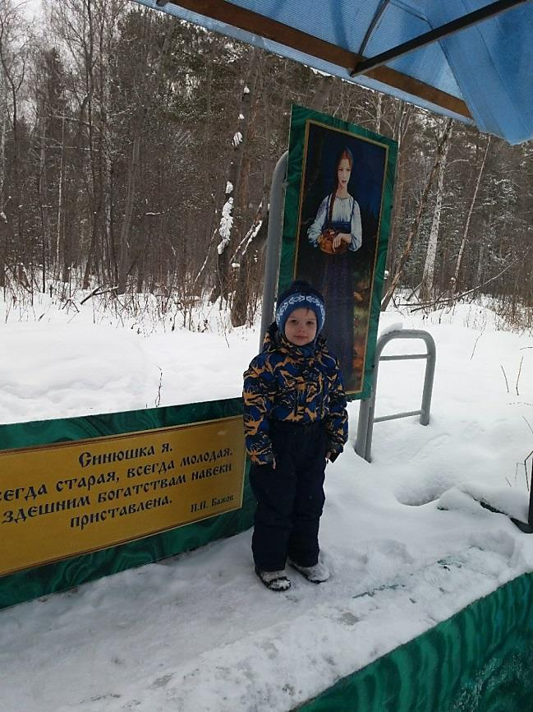
«Синюшкин
колодец»
п. Зюзельский

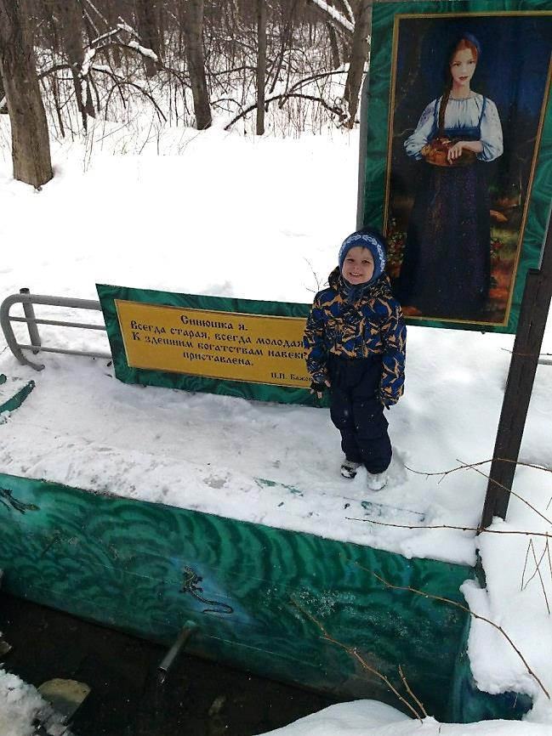

Чаще бывайте на родниках! Берегите их и охраняйте, чтобы этой воды хватило вам и вашим детям!

